Tạo menu động như hình



Import cơ sở dữ liệu ban_hang, chú ý các tên các cột trong cơ sở dữ liệu bảng menu_ngang

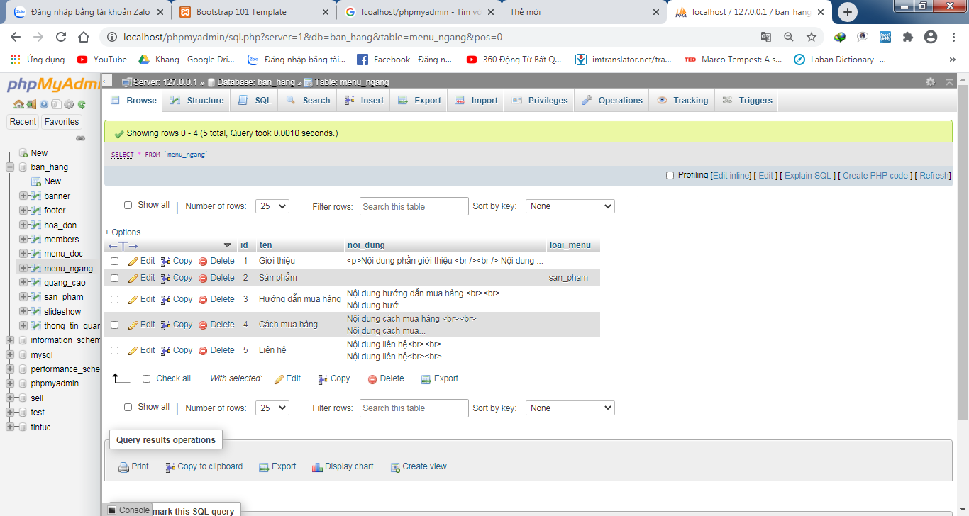

Bước 1. Trong thư mục shopPNV tạo tệp ket_noi.php

<?php

$connect= mysqli_connect("localhost","root","");

mysqli_select_db($connect, "ban_hang");

mysqli_query($connect, "SET names 'utf8'");

if(!$connect){

echo "Không thể kết nối đến Database!".mysqli_connect_error($connect);

}

?>

Bước 2. Tạo thư mục chuc_nang. Trong thư mục chức năng tạo tệp menu_ngang.php

<?php

$tv="select id,ten,loai_menu from menu_ngang order by id";

$tv_1=mysqli_query($connect,$tv);

echo "<ul class='navbar-nav mr-auto'>";

echo "<li class='nav-item'>";

echo "<a class='nav-link' href='index.php'>Trang chủ</a>";

echo "</li>";

while($tv_2=mysqli_fetch_array($tv_1))

{

echo "<li class='nav-item'>";

if($tv_2['loai_menu']==""){$link_menu="?thamso=xuat_mot_tin&id=".$tv_2['id'];}

if($tv_2['loai_menu']=="san_pham"){$link_menu="?thamso=xuat_san_pham_2";}

echo "<a class='nav-link' href='$link_menu'>";

echo $tv_2['ten'];

echo "</a>";

echo "</li>";

}

echo "</ul>";

?>

Bước 3. Mở tệp index.php sửa lại nội dung menu

* Xóa thẻ ul, li trong tệp index.php

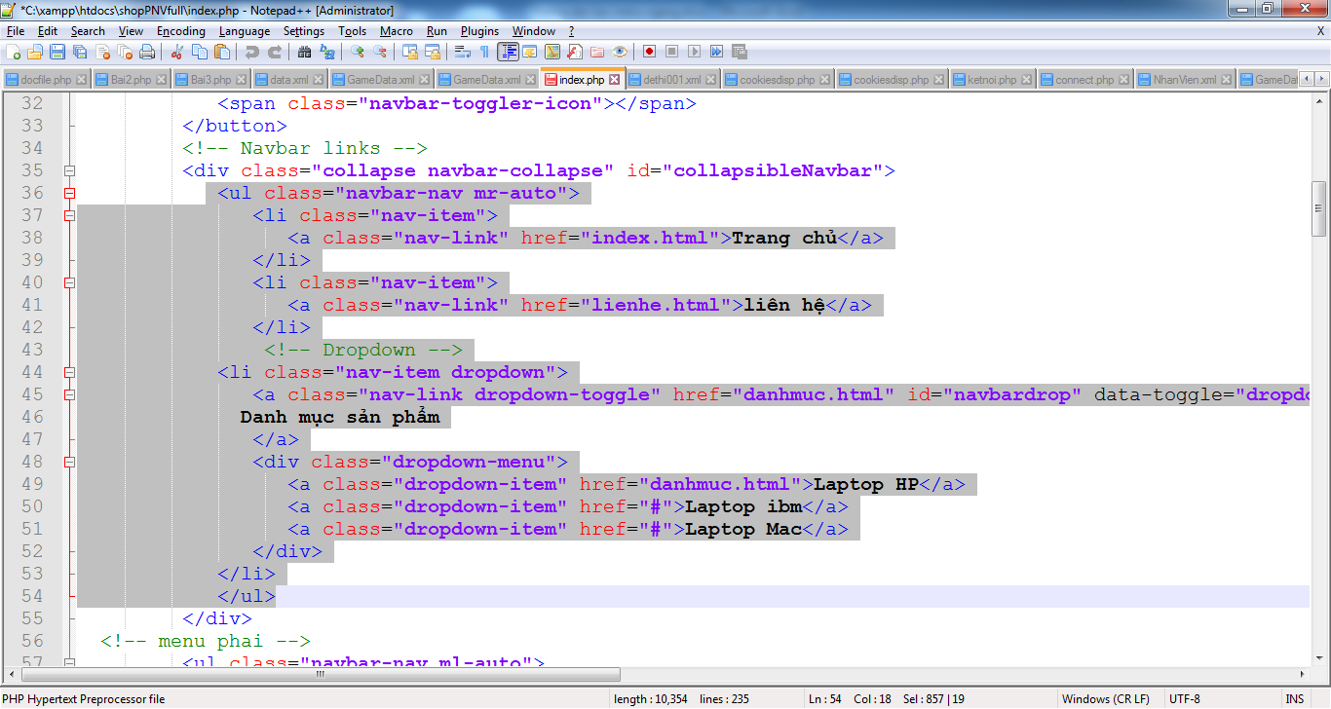

Thay thế bằng tệp menu_ngang.php

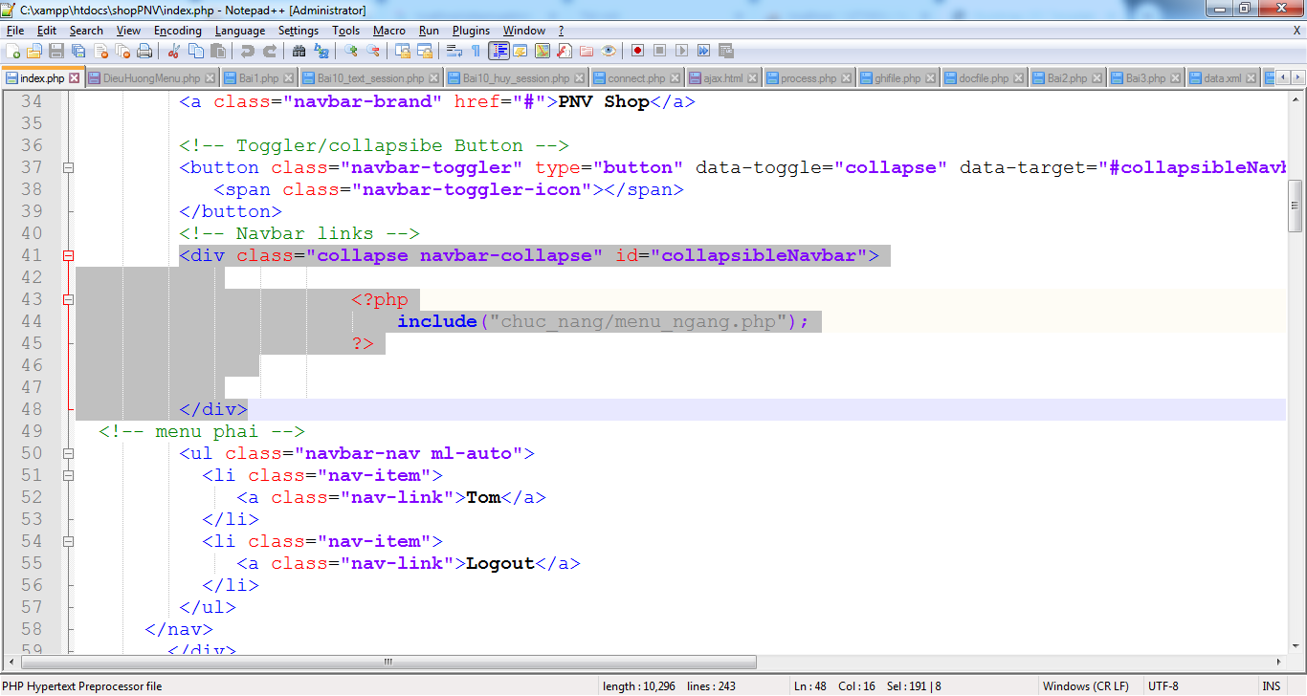

<?php

include("chuc_nang/menu_ngang.php");

?>